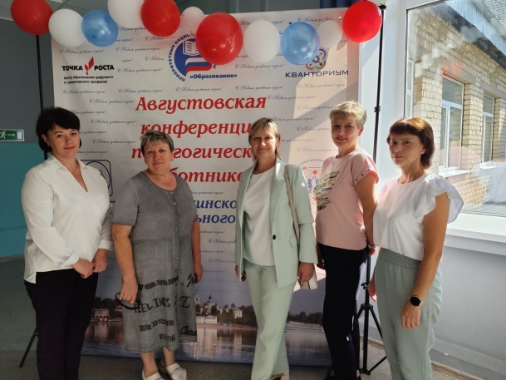**Августовская конференция педагогических работников системы образования Мышкинского МР**

27 августа 2024 года педагоги МДОУ детского сада «Росинка» приняли участие в традиционном Августовском совещании педагогических и руководящих работников системы образования Мышкинского МР. На пленарном заседании, которое состоялось на базе МОУ Мышкинской СОШ, педагоги обсудили актуальные вопросы развития образования в Мышкинском МР, реализацию мероприятий в рамках Года семьи.

Вторая часть совещания прошла на базе МДОУ детского сада «Росинка», педагоги дошкольных образовательных организаций рассказали об эффективных практиках взаимодействия с родителями, проанализировали работу районных методических объединений и наметили планы на новый учебный год. Организовали и провели мастер – классы в формате клубного часа по таким направлениям как психология, художественное творчество, познавательно - исследовательская деятельность и физическое развитие.

В заключении все участники на ладошках написали свои впечатления о данном мероприятии и приклеили их к символу Года семьи.

